**Contadores**

Jaime Hernando Diaz Padilla

jhdiaz961@gmail.com

**RESUMEN*:*** *En el presente informe de laboratorio se abarcaran algunos conceptos de contadores para darle solución al ejercicio propuesto.*

**PALABRAS CLAVE:**Contadores, Ladder, Contactores, Diagrama.

**1 INTRODUCCIÓN**

En el presente encontrara conceptos básicos de contadores con estos daremos solución al problema propuesto en diagramas de flujo.

**2 CONTADORES**

**2.1 QUE ES UN CONTADOR.**

* Están definidos como las posiciones de memoria almacenada de un valor, el cual puede incrementar o decrementar según su configuración (ver Fig 1).

  
Fig.1 Contadores UP/DOWN

**2.1 PARAMETROS CONTADOR.**

Z0... MAX – número de contador

ZV – incrementa el valor del contador (no

supera el valor 999).

ZR – decrementa el valor del contador (no

decrementa por debajo de 0).

S - carga el valor inicial en el contador.

KZ xxx – valor inicial.

R - resetea el valor del contador.

**2.1 CONFIGURACION CONTADOR.**

La configuración se observa en la figura 2.

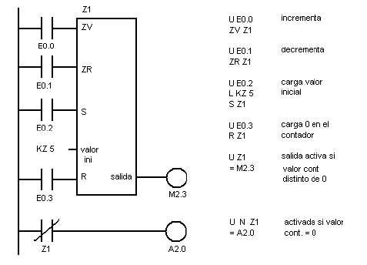

Fig 2 Configuración

**3 PROBLEMA**

* Se desea automatizar el llenado de un contenedor a través de cajas que agrupan 5 botellas cada una; el contenedor tiene una capacidad máxima de llenado de 20 cajas. El gerente de la compañía lo ha escogido a usted para realizar el sistema de automatización, el cual consiste en un indicador que se ilumina cada vez que se haya llenado una caja y otro que me indique que ya han pasado 20 cajas. Como requerimiento se pide que el sistema tenga un botón de inicio para activar la banda transportadora de las botellas, un contador que cuente los pulsos de un detector o sensor, un actuador para la evacuación de las cajas que ya están llenas y por último debe existir un botón que reinicie el sistema.
* Asuma que las botellas se organizan automáticamente en la caja y que el actuador que evacúa las cajas sólo se activa con un uno (1). (Ver Fig 3)

  
Fig 3 Empresa

1. **RESULTADOS**
   1. **Diagrama de Solución.**

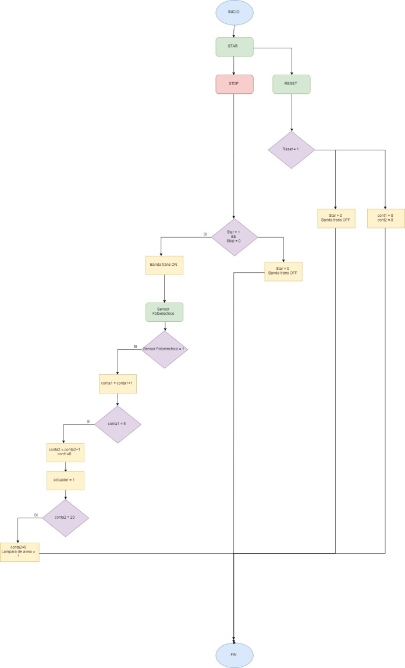  
Fig 4 Diagrama de Solución

**4 CONCLUCIONES**

Sr ha puesto a pruebas los conceptos de contadores para la solución del problema propuesto, dando asi una de las posibles soluciones al sistema que fue propuesto en el problema, de igual manera en los anexos se hace una simulación de su funcionamiento y ponerlo a prueba en el sistema.

**4.1 BIBLIOGRAFIA**

[1]  [http://www.educacionurbana.com/apuntes/ladder.pdf/](http://www.bioingenieros.com/)

[2] [http://materias.fi.uba.ar/6722/apunteplc.pdf](http://www.monografias.com/trabajos71/fuente-%20%20%20%20regulable-voltaje/fuente-regulable-voltaje.shtml)